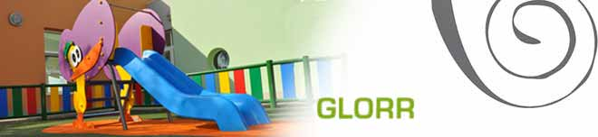
CAMPANYA DE RECOLLIDA DE ROBA USADA I CALÇAT, TANT DE NEN COM D’ADULT I QUALSEVOL TIPUS DE PRODUCTES TÈXTILS
Benvolguts pares,

GLORR Fundació, continua amb els projectes de desenvolupament pels centres educatius.

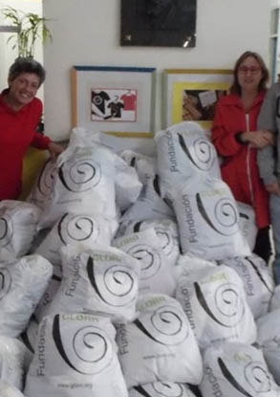
El nostre objectiu és que la situació econòmica que pateixen aquestes famílies, no repercuteixi negativament en el desenvolupament educatiu integral que necessiten aquests menors, gràcies al vostre suport.

LA VOSTRA COL·LABORACIÓ LA DESTINEM A L’AJUDA DELS INFANTS DEL NOSTRE PAÍS.

Us convidem a formar part del nostre projecte, aportant tot tipus de productes tèxtils (roba, calçat, mantes...) que tingueu a casa i ja no feu servir, portant-los al vostre centre educatiu a les bosses que us entregaran al centre.

Us preguem que tingueu en compte la data prevista de recollida que apareix en el cartell de l’escola.

30/04/2015
---------------------------------------------------------------------------------------------------

Per a més informació, podeu visitar la nostra pàgina www.glorr.org

GLORR Fundació us agraeix la vostra col·laboració.

